Муниципальное дошкольное образовательное автономное учреждение детский сад №30 «Буратино» п. Прикубанского муниципального образования Новокубанский район

Опыт работы по теме:

«Система взаимодействия участников образовательного процесса

по устранению речевых нарушений детей

в группе компенсирующего вида»

Подготовил:

Старший воспитатель МДОАУ №30

О.В. Лыкова

«Система взаимодействия участников образовательного процесса

по устранению речевых нарушений детей в группе компенсирующего вида»
Основа взаимодействия участников образовательного процесса МДОАУ №30- это сотрудничество между педагогами, воспитанниками и родителями, которое предполагает уважительное отношение сторон друг к другу.
Успешное преодоление речевых нарушений у детей в группах компенсирующего вида возможно при создании личностно-ориентированного взаимодействия всех специалистов дошкольного учреждения на интегративной основе. Вокруг ребенка совместными действиями различных специалистов создается единое коррекционно-образовательное пространство и определенная предметно-развивающая среда.
Эффективное взаимодействие всех участников помогает решать важные задачи:
1. Сделать более продуктивной работу с семьёй на основе партнёрского взаимодействия.
2. Создать творческую атмосферу между участниками деятельности, вовлекая всех в непрерывный процесс саморазвития.
Система коррекционно-развивающей деятельности предусматривает индивидуальные и подгрупповые занятия, а также самостоятельную деятельность ребенка в специально организованной пространственной среде.
Поскольку с детьми, имеющими ОВЗ, эффективность проведения фронтальных занятий низкая, в нашем дошкольном учреждении работа проводится в основном в индивидуальной и подгрупповой форме.
В наших группах компенсирующего вида при построении системы коррекционной работы совместная деятельность специалистов спланирована так, что педагоги строят свою работу с ребёнком и родителями на основе общих педагогических принципов не обособленно, а дополняя и углубляя влияние каждого.
Чтобы обеспечить единство в работе всех педагогов и специалистов мы придерживаемся следующей системы:
-Воспитатели совместно с учителем – логопедом изучают детей.
-Совместно изучается содержание программы и составляется перспективный план работы по всем видам деятельности детей и по всем разделам программы (ознакомление с окружающим, продуктивная деятельность, игровая деятельность и т.д.).
-Совместно готовятся и проводятся праздники, развлечения, тематические и интегрированные занятия.
Специалисты индивидуально обследуют детей, наблюдают за ними в процессе занятий. Воспитатели изучают детей на занятиях и в повседневной жизни – в процессе проведения режимных моментов, на прогулке, во время свободной деятельности.
Результаты обсуждаются и анализируются, и, исходя из этого, намечаются пути коррекции.

Основными задачами в работе логопеда и воспитателя в преодолении речевых нарушений можно назвать всестороннюю коррекцию не только речи, но и тесно связанных с нею неречевых процессов и формирование личности ребенка. И исключить прямое дублирование воспитателем занятий логопеда. Совместная коррекционная работа в речевой группе предусматривает решение следующих задач:
-логопед формирует первичные речевые навыки у детей;
-воспитатель закрепляет сформированные речевые навыки.
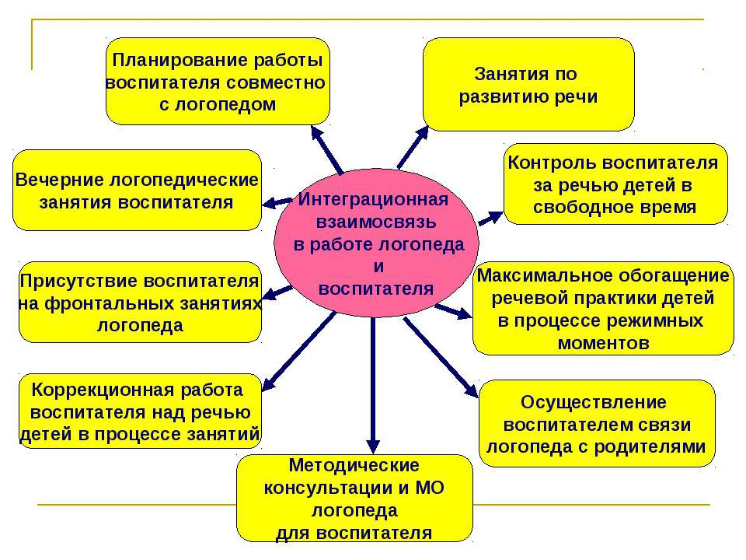
То есть, воспитатель совместно с логопедом участвуют в исправлении у детей речевого нарушения, а также процессов, тесно связанных с ним, и, кроме того, осуществляет ряд общеобразовательных мероприятий, предусмотренных массовой программой детского сада. К ним относятся умственное, нравственное, патриотическое, эстетическое воспитание детей, привитие им культурно-гигиенических навыков и пр. Однако необходимо учитывать, что из двух направлений первое – коррекционно-воспитательное – является наиболее значимым, ведущим, а второе – общеобразовательное – подчиненным. К коррекционным задачам воспитателя можно отнести:
- закрепление у детей речевых навыков на индивидуальных занятиях по заданию логопеда;
- проведение фронтальных занятий по развитию речи (по особой системе);
- пополнение, уточнение и активизацию словарного запаса детей в процессе всех режимных моментов;
- систематический контроль за поставленными звуками и грамматической правильностью речи детей;
- развитие у детей внимания и памяти – процессов, тесно связанных с речью;
- совершенствование словесно-логического мышления ребенка как одной из функций речи;
- развитие у детей артикуляционной пальцевой моторики, также связанной с речевой функцией.
Основываясь на все сказанное, можно сделать следующие выводы:
-Совместно с логопедом воспитатель планирует занятия по развитию речи, ознакомлению с окружающим миром, подготовке к грамоте и подготовке руки к письму. Преемственность в работе логопеда и воспитателя предполагает не только совместное планирование, но и обмен информацией, обсуждение достижений детей, как в речи, так и на других занятиях.
-Воспитатель в выполняет помимо общеобразовательных и ряд коррекционных задач, суть которых состоит в устранении недостатков в сенсорной, аффективно-волевой, интеллектуальной сферах, обусловленных недостатками речевого дефекта. Особое внимание воспитатель должен уделять развитию восприятия, наглядно-образного и словесно-логического мышления, развитию интереса к познанию.
-Педагогически оправданное взаимодействие воспитателя и логопеда, объединяющее их усилия в интересах коррекции речи у детей, в своей основе имеет создание доброжелательной обстановки в компенсирующей группе детского сада. Психологическая атмосфера в детском коллективе укрепляет веру детей в собственные возможности, позволяет сглаживать отрицательные переживания, связанные с речевой неполноценностью.
-Работа воспитателя по развитию речи во многих случаях предшествует логопедическим занятиям, готовит детей к восприятию материала на будущих логопедических занятиях, обеспечивая этим самым базу для формирования речевых знаний и умений. В других случаях воспитатель сосредотачивает свое внимание на закреплении результатов, достигнутых детьми на логопедических занятиях.
-В задачу воспитателя входит повседневное наблюдение за состоянием речевой деятельности детей. Важное значение имеет речь воспитателя в повседневном общении с детьми. Она должна служить образцом для детей с речевыми нарушениями.
-Взаимодействие логопеда и воспитателя необходимо потому, что устранение дефектов речи требует комплексного подхода, поскольку речевые нарушения связаны с целым рядом причин как биологического, так и психологического характера.
Коррекционная работа в группе осуществляется под руководством и контролем логопеда. Это объясняется тем, что он лучше знает речевые и психологические возможности детей, степень отставания каждого от возрастной нормы, динамику всех коррекционных процессов.
В соответствии с этим следует разделить функции логопеда и воспитателя:
Функции логопеда: | Функции воспитателя:
• Изучение уровня речевых, познавательных и  индивидуально-личностных особенностей детей, определение основных направлений и содержание работы с каждым ребенком.  • Формирование правильного речевого дыхания, чувства ритма и выразительности речи, работа над просодической стороной речи.  • Коррекция звукопроизношения.  • Совершенствование фонематического восприятия и навыков звукового анализа и синтеза.  • Устранение недостатков слоговой структуры слова.  • Формирование послогового чтения.  • Отработка новых лексико-грамматических категорий.  • Обучение связной речи.  • Предупреждение нарушений письма и чтения.  • Развитие психических функций. | • Учет лексической темы при проведении всех занятий в группе в течение недели.  • Пополнение, уточнение и активизация словарного запаса детей по текущей лексической теме в процессе всех режимных моментов.  • Систематический контроль за поставленными звуками и грамматической правильностью речи детей в процессе всех режимных моментов.  • Включение отработанных грамматических конструкций в ситуацию естественного общения у детей.  • Формирование связной речи (заучивание стихотворений, потешек, текстов, знакомство с художественной литературой, работа над пересказом и составление всех видов рассказывания).  • Закрепление навыков чтения и письма.  • Закрепление речевых навыков на индивидуальных занятиях по заданию логопеда.  • Развитие понимания речи, внимания, памяти, логического мышления, воображения в игровых упражнениях на правильно произносимом речевом материале.

